文档目录

成本中心 2

组织 2

员工 3

## 成本中心

### 新增

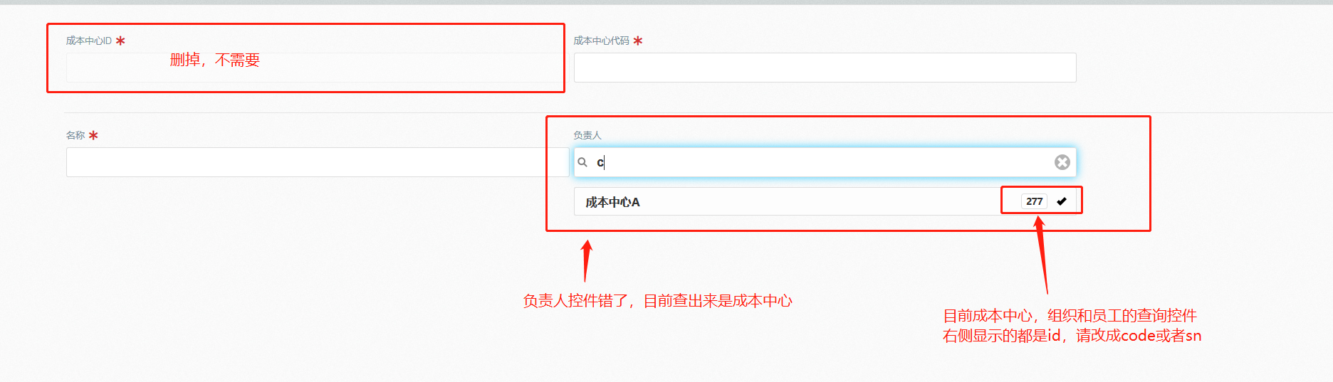

### 修改

问题和上述新增一样

## 组织

### 新增

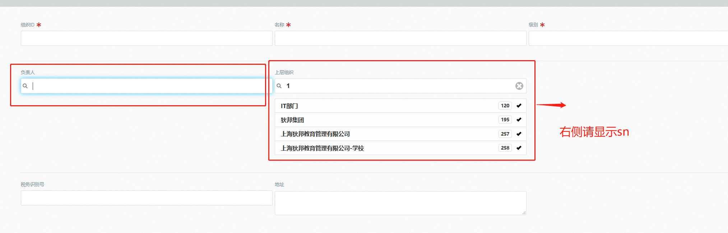

### 修改

问题和上述新增一样

### 查询

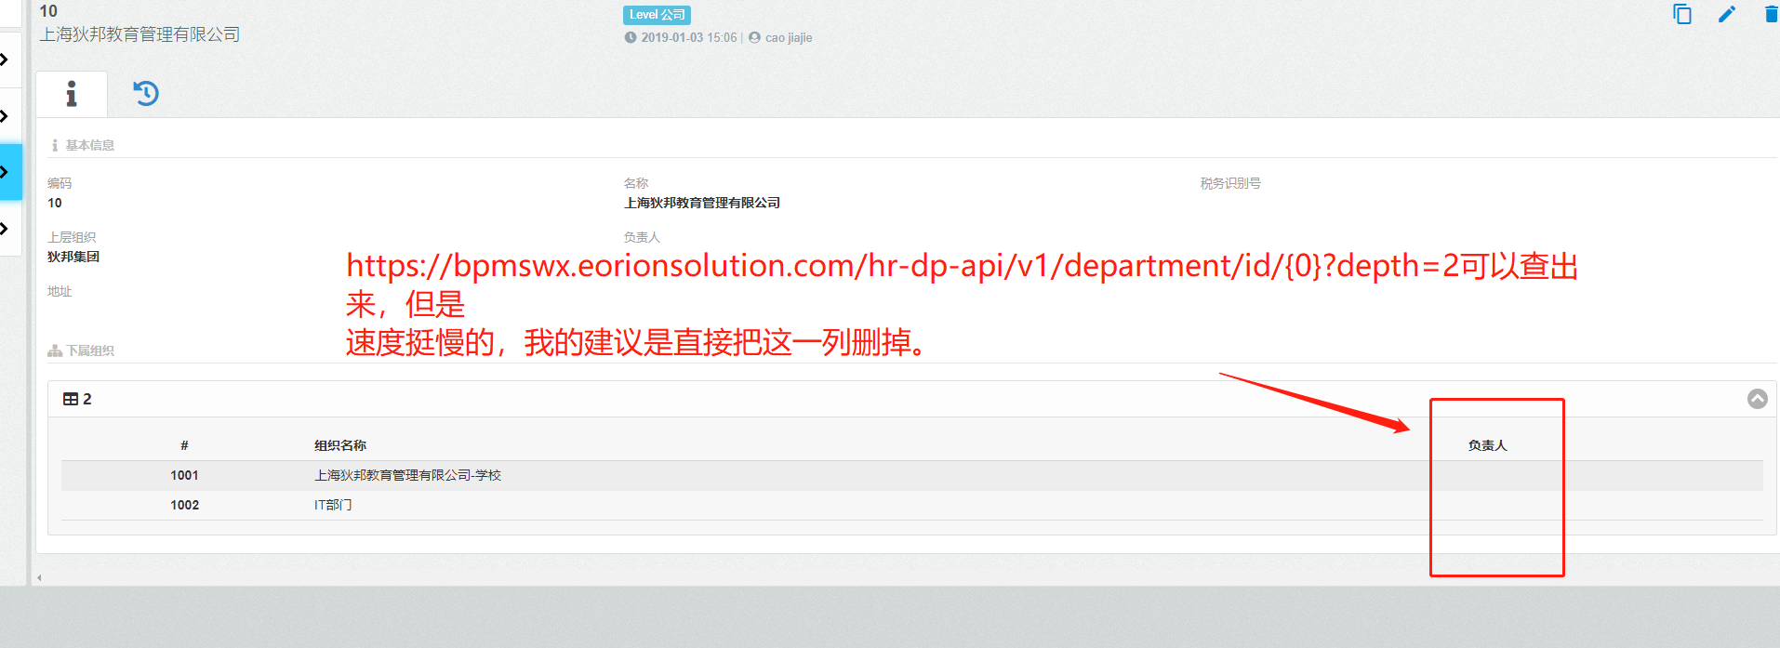

## 员工

### 新增

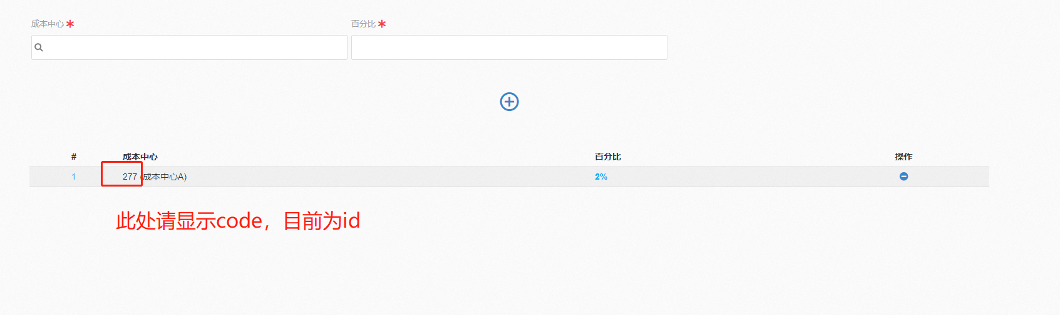

### 修改

问题和上述新增一样

### 查询

